
البحوث الفصلية حول الظرفية الاقتصادية
- قطاع الخدمات التجارية غير المالية
- قطاع تجارة الجملة

دجنبر 2024

تبرز هذه المذكرة أهم ارتسامات أرباب المقاولات المستقاة من بحوث الظرفية الاقتصادية المنجزة من طرف المندوبية السامية للتخطيط برسم الفصل الرابع من سنة 2024 لدى المقاولات العاملة بقطاعي الخدمات التجارية غير المالية وتجارة الجملة. وترصد هذه الإرتسامات التطور الحاصل في إنتاج هذين القطاعين خلال الفصل الثالث من سنة 2024 وكذا التوقعات الخاصة بالفصل الرابع من سنة 2024.

- ارتسامات أرباب المقاولات الخاصة بالفصل الثالث من سنة 2024

  - قطاع الخدمات التجارية غير المالية

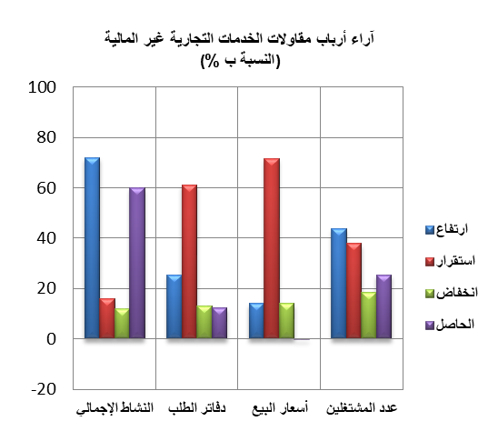
خلال الفصل الثالث من سنة 2024، يكون النشاط الإجمالي لقطاع الخدمات التجارية غير المالية قد عرف ارتفاعا حسب 72% من أرباب المقاولات وانخفاضا حسب 12% منهم.
ويعزى هذا التطور من جهة، إلى الارتفاع المسجل في أنشطة "الاتصالات" وأنشطة "اﻹﯾﻮاء والمطاعم" وأنشطة "النقل الجوي" وأنشطة "التخزين والخدمات الملحقة بالنقل"، ومن جهة أخرى، إلى التراجع المسجل في أنشطة "اﻹﺷﮭﺎر ودراﺳﺎت اﻟﺴﻮق" و"أﻧﺸﻄﺔ ﺧﺪﻣﺎت اﻟﺒﺮﯾﺪ". وتكون قدرة الإنتاج المستعملة لمقاولات هذا القطاع قد بلغت نسبة 77 %.
اعتبر مستوى دفاتر الطلب لقطاع الخدمات التجارية غير المالية عاديا حسب ارتسامات 16% من مقاولي القطاع وأكثر من عادي حسب 26%. وبخصوص عدد المشتغلين، قد يكون عرف ارتفاعا حسب %44 من أرباب المقاولات وانخفاضا حسب 18% منهم.
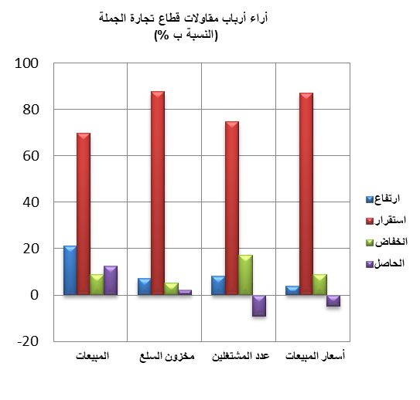
2.1 قطاع تجارة الجملة
خلال الفصل الثالث من سنة 2024، قد تكون مبيعات قطاع تجارة الجملة في السوق الداخلي عرفت استقرارا حسب 70% من أرباب المقاولات وارتفاعا حسب 21% منهم.
وقد يعزى هذا التطور بالأساس من جهة، إلى الارتفاع المسجل في مبيعات "تجارة تجهيزات صناعية أخرى بالجملة" و"تجارة لوازم منزلية بالجملة"، ومن جهة أخرى، إلى الانخفاض المسجل في مبيعات "تجارة المواد الفلاحية الأولية والحيوانات الحية بالجملة".
وبخصوص عدد المشتغلين، قد يكون عرف استقرارا حسب 75% من أرباب المقاولات. واعتبر مستوى المخزون من السلع عاديا حسب 88% من تجار الجملة. أما أسعار البيع، فقد تكون عرفت استقرارا حسب 87% من أرباب المقاولات.
- توقعــات أرباب المقاولات الخاصة بالفصل الرابع من سنة 2024

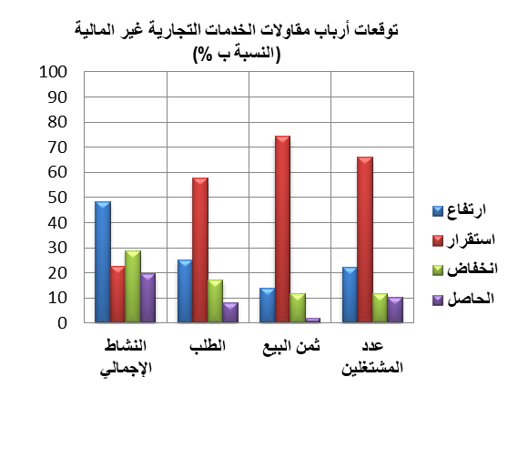
  - قطاع الخدمات التجارية غير المالية

خلال الفصل الرابع من سنة 2024، يتوقع 48% من مقاولي قطاع الخدمات التجارية غير المالية ارتفاعا للنشاط الإجمالي، في حين يتوقع 29% منهم انخفاضه.
وتعزى هاته التوقعات، من جهة، إلى الارتفاع المرتقب في أنشطة "النقل البريّ والنقل عبر الأنابيب" وأنشطة "التخزين والخدمات الملحقة بالنقل" و"اﻷﻧﺸﻄﺔ اﻟﻤﻌﻤﺎرﯾﺔ واﻟﮭﻨﺪﺳﯿﺔ وأﻧﺸﻄﺔ اﻟﻤﺮاﻗﺒﺔ واﻟﺘﺤﺎﻟﯿﻞ اﻟﺘﻘﻨﯿﺔ"، ومن جهة أخرى، إلى الانخفاض المتوقع في أﻧﺸﻄﺔ "النقل الجوي" و"أﻧﺸﻄﺔ اﻟﺘﺄﺟﯿﺮ والاستئجار".
فيما يخص الطلب المتوقع خلال الفصل الرابع من سنة 2024، فإن 58% من أرباب مقاولات قطاع الخدمات التجارية غير المالية يرتقبون استقراره. كما يتوقع 66% من أرباب المقاولات بهذا القطاع استقرارا في عدد المشتغلين.
  - قطاع تجارة الجملة
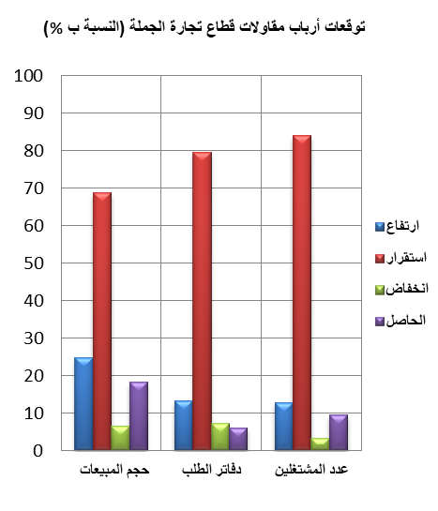
خلال الفصل الرابع من سنة 2024، يتوقع 69% من تجار الجملة استقرارا في حجم إجمالي المبيعات وارتفاعا حسب 25% منهم.
وقد يعزى هذا التطور أساسا، من جهة، إلى الارتفاع المرتقب في حجم مبيعات "تجارة تجهيزات صناعية أخرى بالجملة" ومبيعات "تجارة لوازم منزلية بالجملة" ومبيعات "تجارة تجهيزات الإعلام والاتصال بالجملة"، ومن جهة أخرى، إلى الاستقرار المنتظر في مبيعات "أصناف أخرى من تجارة الجملة المتخصصة ()".
وبخصوص مستوى دفاتر الطلب، يتوقع أن يكون عاديا حسب 79% من تجار الجملة. كما يتوقع 84% من أرباب المقاولات استقرارا في عدد المشتغلين.

(?) يشمل أساسا تجارة المحروقات والمعادن وخامات المعادن بالجملة

